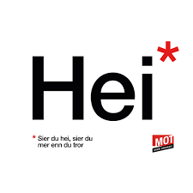
Arbeidsplan for 9A
Veke 2: 05.01 – 09.01 Periode 3: Val

Lagkapteinar: Laura og Sunniva

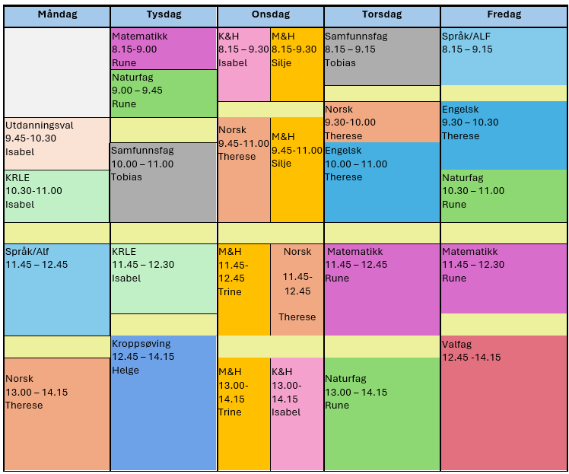

VAL!

Sei hei! Det kan bety meir enn du anar.

Hugs denne veka:
- Tysdag og torsdag oppsamling tentamen
- Tysdag og torsdag presentasjon for dei som ikkje har hatt 1. verdenskrig presentasjon.
- Onsdag: Teori i Mat og helse
- Fredag: prøve i spansk

Hugs veke 3:
- Tysdag: prøve i krle, Kap 2. Buddhismen!
- Forklede til M&H

Fag | Læringsmål |  | Fag | Læringsmål
NORSK | samanlikne og tolke lyrikk ut frå historisk kontekst og eiga samtid |  | ENGELSK | lese, diskutere og vidareformidle innhald frå ulike typar tekstar, inkludert sjølvvalde tekstar
MATEMATIKK | Å tolke og analysere statistiske framstillingar. |  | NATURFAG | Korleis kan me undersøke en naturfagleg problemstiling  delta i risikovurderinger knyttet til forsøk og følge sikkerhetstiltakene
KRLE | - utforske og presentere sentrale trekk ved kristendom og andre religions- og livssynstradisjoner og deres utbredelse i dag  - utforske og drøfte hvordan kristendom og andre religioner inngår i historiske endringsprosesser globalt og nasjonalt |  | SAMFUNNSFAG | Gjennomføre presentasjon samfunnsfag. Oppsummering 1. verdenskrig.
VALFAG | Fysisk | Fysisk: Kunne delta i varierte rørsleaktivitetar/ samspelaktivitetar der eleven viser positive haldningar (inkludere alle, samarbeide og oppmuntre medelevar.)  Fysisk: Les melding på teams. Der står det kva me skal ha. | SPRÅK/ARBEIDS-LIVSFAG | Arbeidsliv | - produsere og levere varer og tjenester etter kvalitetskrav  - samarbeide, fremme forslag og delta i beslutninger i et arbeidsfellesskap  - ivareta bærekraftige prinsipper i alle deler av arbeidsoppdraget
 | Natur |  | SPRÅK/ARBEIDS-LIVSFAG | English in Depth
 | Progr | planlegge og skape et digitalt produkt og vurdere dette med tanke på brukervennlighet  Planlegge kode i geogebra, og programmere etter en plan i scratch/python. | SPRÅK/ARBEIDS-LIVSFAG | Fransk | - namn på klede og fargar  - tal frå 70 og oppover (rep)  - å fortelje kva du likar å kle deg i  - å bruke fortidsforma passé composé til å seie kva du har kjøpt eller hatt på deg
 |  |  | SPRÅK/ARBEIDS-LIVSFAG | Spansk | Repetisjon: fortelje om huset ditt, rommet ditt og daglege rutinar. Verb I presens og refleksive verb.
K&H | - utvikle løsninger gjennom en stegvis designprosess og vurdere holdbarhet, funksjon og estetisk uttrykk.  - utforske muligheter innenfor håndverksteknikker og egnet teknologi ved å bearbeide og sammenføye harde, plastiske og myke materialer.  - visualisere form ved hjelp av frihåndstegninger, arbeidstegninger, modeller og digitale verktøy. |  | KROPPSØVING | Reflektere over eigne styrkar og utfordringar, samt kunne samarbeide og løyse oppgåver med alle.
MAT OG HELSE | - planlegge og bruke egnede redskaper, teknikker og matlagingsmetoder til å lage trygg og bærekraftig mat som gir grunnlag for god helse  - drøfte hvordan kosthold kan bidra til god helse, og bruke digitale ressurser til å vurdere eget kosthold og til å velge sunne og varierte matvarer i forbindelse med matlaging

DAG | LEKSE TIL I DAG | PÅ SKULEN
MÅNDAG
Utd.val |  | Oppstart etter jula  - Me går gjennom arbeidsplan
Krle |  | Me jobbar med buddhismen. Førebur oss til prøven tysdag 13.januar.
Fransk |  | Arbeide med læringsstien : Je m'habille
Eng.F |  | Build It & Explain It  Project introdution
Spansk |  | Me førebur oss til spanskprøve på fredag ved å gå gjennom dei emna me har jobba med i haustterminen.
Arbeidslivsfag
Norsk |  | Me høyrer på Kongen og Statsministeren sine nyttårstalar, finn døme på etos, patos, logos, og kva bodskapen er.
TYSDAG
Matematikk |  | Nytt tema: Plangeometri
Naturfag | Lekse: Se om navnet ditt står på denne listen, og få evnt kontroll på MgO-plakat og en utvalgt Cornell-oppgave. Fagsamtale | Fagsamtaler  Energi
Samfunnsfag |  | Gjennomføre presentasjon samfunnsfag for dei som ikkje har hatt presentasjon enda. Egenevaluering gruppearbeid for dei som har fullført.
Krle | Les til krle prøve i horisontar: kap. 2 s. 31-62 | Me førebur oss på prøve: les og noterer frå kap. 2. Kan lage seg spørrekort om ein vil.
Kroppsøving
ONSDAG
Mat og helse |  | Teori: Bli kjent med vitamin og mineralar, lese tekst sjå film, diskutere.
Kunst og Handverk |  | Me broderer sameflagget.
Norsk | Gå på nettet og finn 5 fakta om Gunvor Hofmo eller Inger Hagerup. Skriv i klassenotatblokka i norsk. Skriv opp kva kjelde du brukte og vurder kor truverdig denne kjelda er (ikkje bruk KI). KNB: Lyrikk – Fakta om ein diktar. | Krigslyrikk: Me les dikt av Gunvor Hofmo og Inger Hagerup. Lærer oss omgrepa: tema, motiv og bodskap i dikt. (Skolenmin.cdu – lyrikk.)

TORSDAG
Samfunnsfag |  | Gjennomføre presentasjon samfunnsfag for dei som ikkje har hatt presentasjon enda. Egenevaluering gruppearbeid for dei som har fullført.
Norsk | Les 15 minuttar i ei bok eller noko anna du har heime. | Vel ei av diktbøkene på skolenmin.cdu – lyrikk. Vel deg ut eit par dikt og leit etter motiv, tema og bodskap.
Engelsk | Make a list of five occupations that you think are interesting. | Compare the list of interesting occupations in class. Read page 80-82 + do activities 10 – 13 page 83
Matematikk |  | Plangeometri
Naturfag | Lekse: Se om navnet ditt står på denne listen, og få evnt kontroll på MgO-plakat og en utvalgt Cornell-oppgave. Fagsamtale | Fagsamtaler  Energi
FREDAG
Arbeidslivsfag
Fransk | Ha med deg Salut boka med deg heim. Slå opp på side 82 og 83, skriv ned ord på klede på fransk og norsk og fargene. | Me arbeider vidare på læringsstien « je m’habille»
Spansk | Førebu deg ved å lese gjennom parte 1 og 3 i Gente 9. Lag deg ei ordliste med nøkkelord frå det me har jobba med. Øv på korleis du brukar refleksive verb. | Prøve: lytting, leseforståing og skriftleg produksjon. Hjelpemiddel: ordbok, Gente 9 og kladdebok. Prøven er på ark. Internett er ikkje tilgjengeleg.
English in Depth |  | Build It & Explain It  Instruction language
Engelsk |  | Work with formal language page 83: task 14-17
Naturfag |  | Programmering i matte og naturfag
Matematikk |  | Plangeometri
Friluftsliv |  | Avsp
Programmering |  | Kode planfigurer, og utvikle ett digitalt produkt

